|  |
| --- |
| ## Front matter title: “Лабораторная работа №5: Дискреционное разграничение прав в Linux. Исследование влияния дополнительных атрибутов” subtitle: “*дисциплина: Информационная безопасность*” author: “Швец Сергей Сергеевич” date: 2021, 13 November |
| ## Formatting mainfont: PT Serif romanfont: PT Serif sansfont: PT Sans monofont: PT Mono toc: false slide_level: 2 theme: metropolis header-includes: - - ‘’ - ‘’ - ‘’ aspectratio: 43 section-titles: true |

# Цель работы

Изучение механизмов изменения идентификаторов, применения SetUID- и Sticky-битов. Получение практических навыков работы в консоли с дополнительными атрибутами. Рассмотрение работы механизма смены идентификатора процессов пользователей, а также влияние бита Sticky на запись и удаление файлов.

# Выполнение работы

## отключение системы запретов

Так как программы с установленным битом SetUID могут представлять большую брешь в системе безопасности, в современных системах используются дополнительные механизмы защиты. Чтобы система защиты SELinux не мешала выполнению заданий работы, она была отключена до следующей перезагрузки.

отключение системы запретов

Figure : отключение системы запретов

## Создание программы simpleid

Создание программы simpleid.

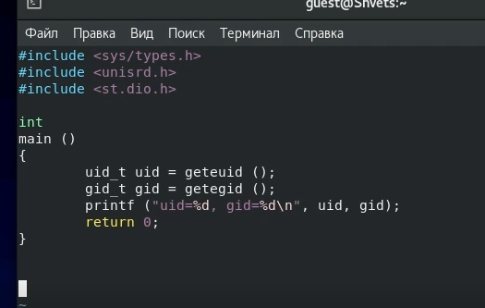

Figure : Guest

## компиляция, запуск программы, а также команды id

Далее программа была скомпилирована и запущена, а также было проведено сравнение результатов работы программы с командой id

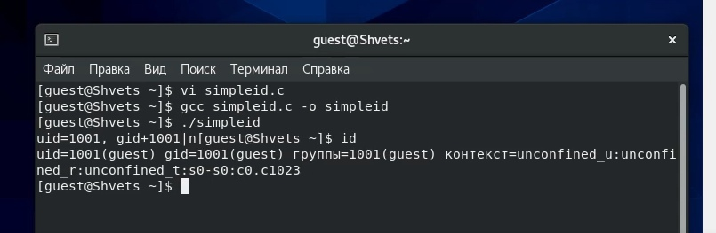

Figure : директория и пользователь

## модификация программы

Далее программа была модифицирована несколькими атрибутами.

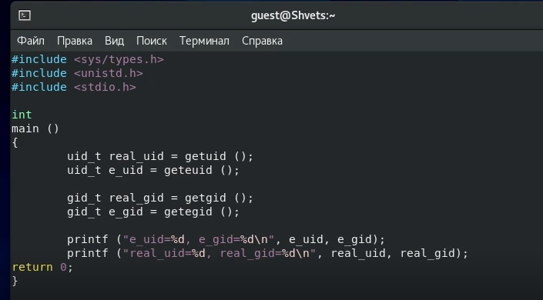

Figure : модификация программы

## пункт 8

Выполнение команд из пункта 8.

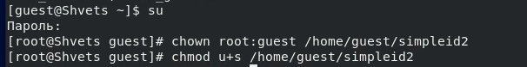

Figure : 8 пункт

## программа readfile.c

Написание программы readfile.

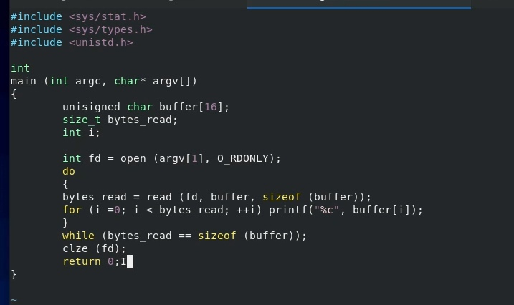

Figure : readfile

## пункты 15-19

Проверка доступа.

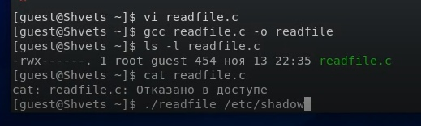

Figure : Расширинные атрибуты

## пункты 1-3 с файлом file01

Создание файла file01.

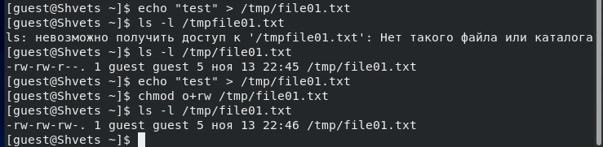

Figure : file01

## Guest2

попытка прочитать и изменить файле file01 от имени пользователя, не являющегося владельцем файла

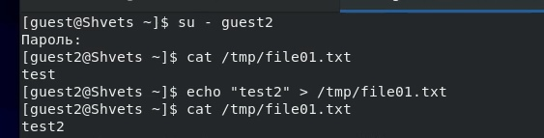

Figure : guest2

## Модификация атрибутов

модификация атрибутов директории от имени пользователя guest2

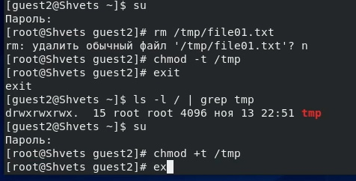

Figure : атрибуты

# Выводы

Мной были изучены механизмы изменения идентификаторов, применение SetUID- и Stickyбиты. Получены практические навыкы работы в консоли с дополнительными атрибутами. Рассмотрена работа механизмов смены идентификаторов процесса пользователей, а также влияние бита Sticky на запись и удаление файлов.